Фотоколлаж новогоднего утренника в старшей группе
«Зимняя полянка».

Воспитатель: Кротикова Оксана Валентиновна
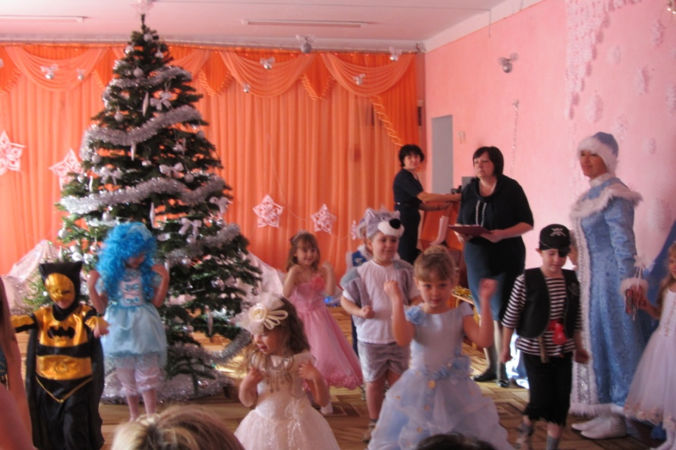
Снегурочка встречает своих гостей на зимней полянке. 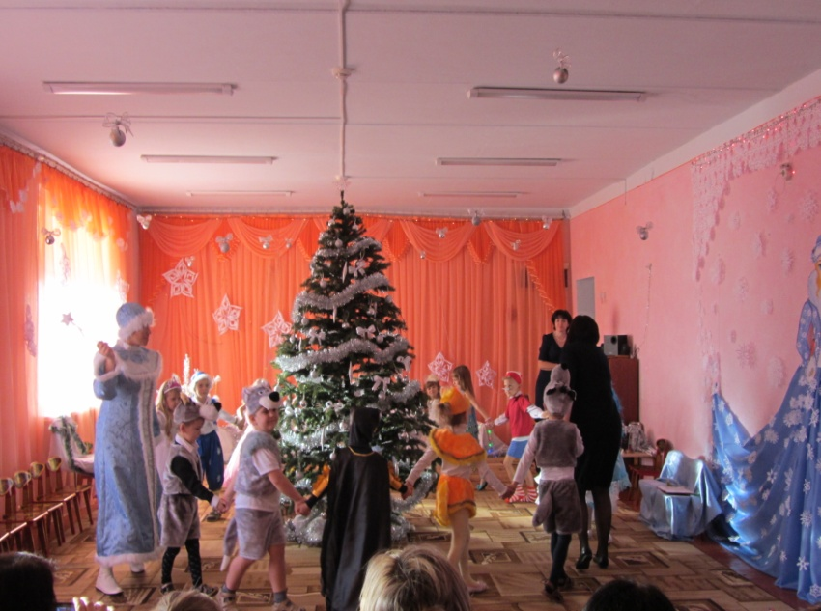
Водим весёлый хоровод вокруг ёлки.
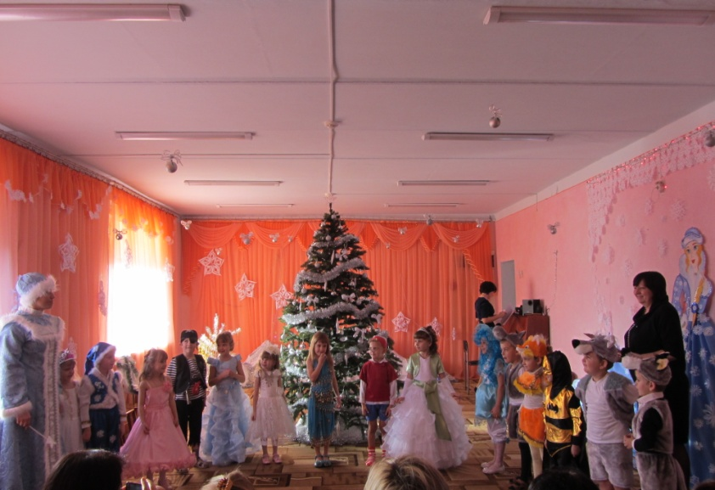Дети рассказывают стихотворения про ёлочку-красавицу.

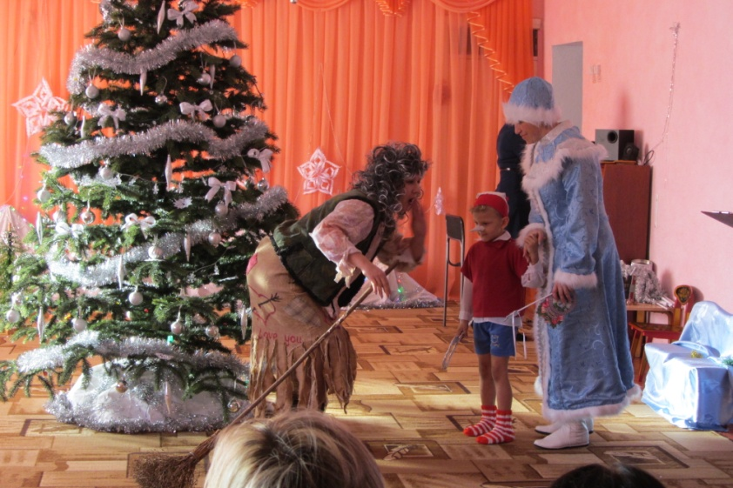
Баба Яга хочет испортить новогодний праздник.
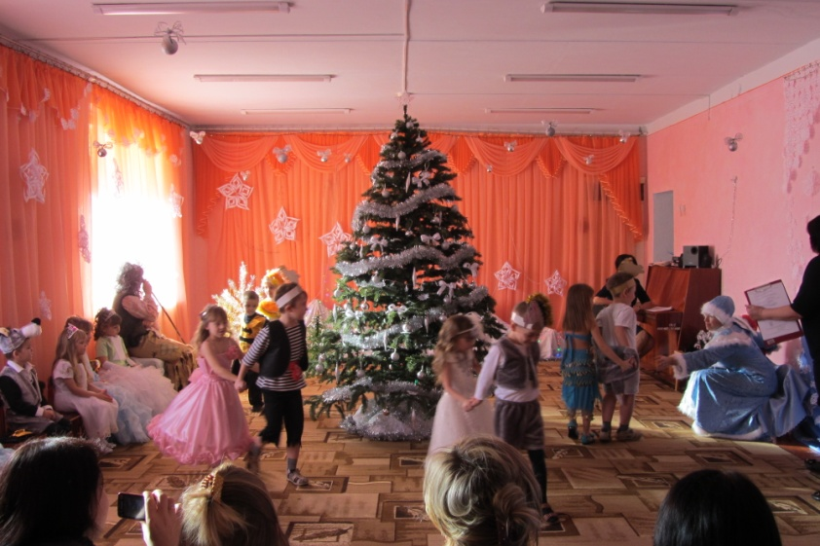
Танец с бубенцами «Лошадки».
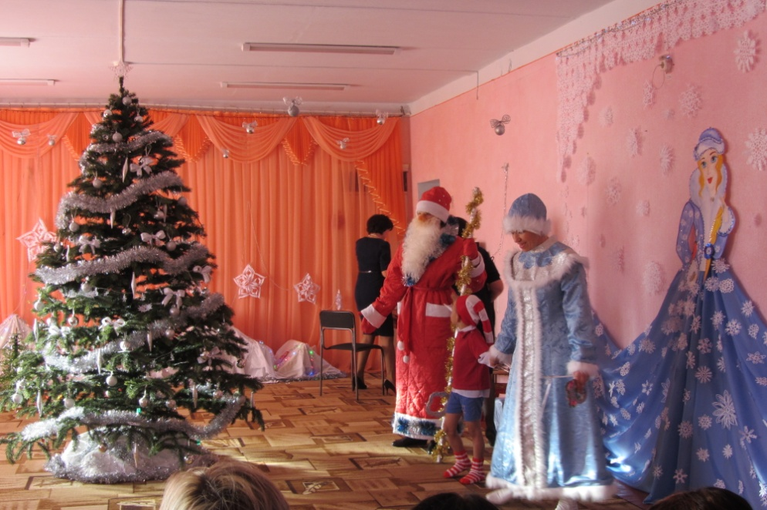
Встреча с Дедом Морозом.

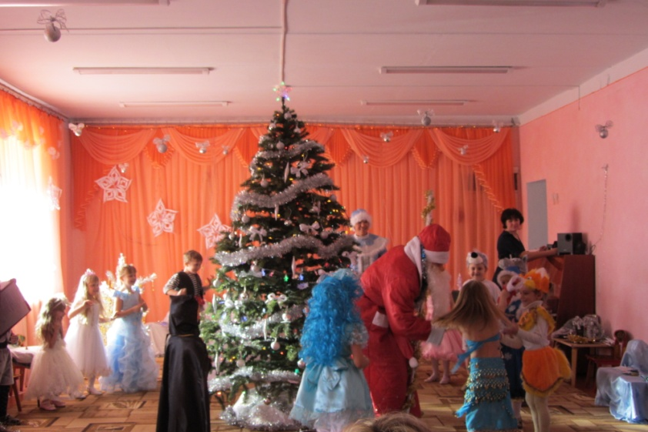
Весёлые игры с Дедом Морозом: «Догони варежку», «Не выпустим из круга».
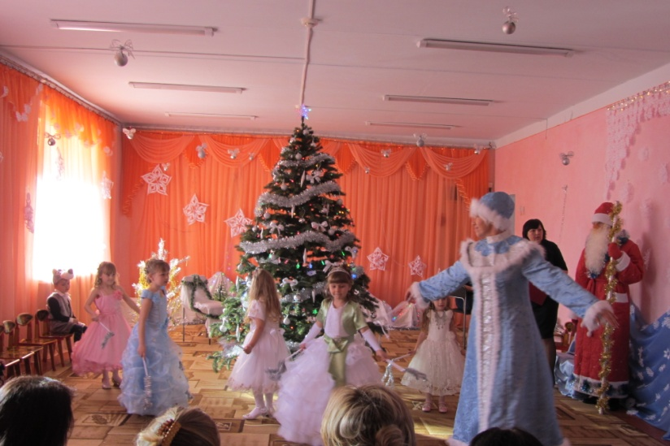
Танец Снегурочки и снежинок.
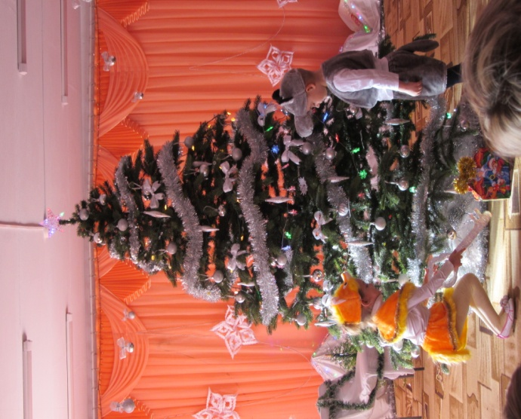Волк и лиса открывают ключом сундучок с подарками.

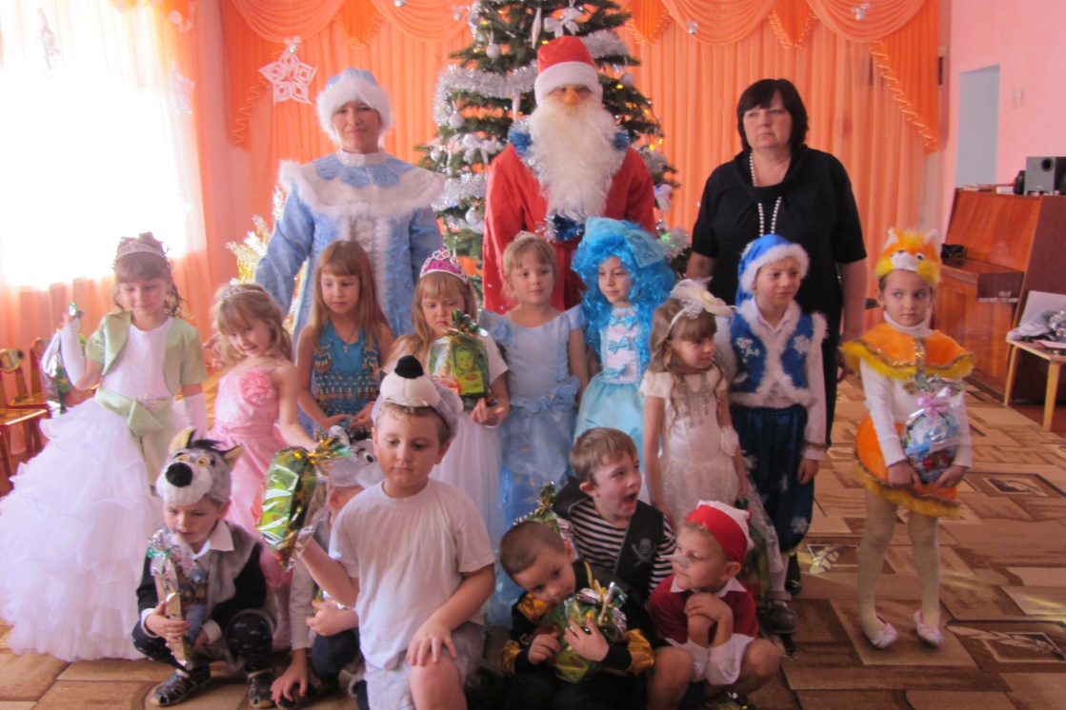
В сказке добро побеждает зло, Дед Мороз дарит детям подарки.

